**Bac 2025 Métropole (Jour 1) Correction ©** [**https://www.labolycee.org**](https://www.labolycee.org)

**Sciences physiques pour les Sciences de l’ingénieur(e)**

**Exercice B – Le destin funeste de la planète Kepler-1658-b**

**Q1. Dans l’hypothèse d’un mouvement circulaire, schématiser la trajectoire de P autour de E sans souci d’échelle. Représenter le repère de Frenet associé à la planète en indiquant les vecteurs unitaires (, ) constituant la base de ce repère.**

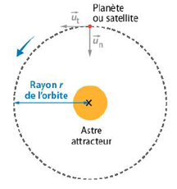

planète



étoile

**Q2. Déterminer, à l’aide de la deuxième loi de Newton, l’expression vectorielle de l’accélération   
de P, , en fonction de *G*, *m*E, *r* et de la base de Frenet.**

Dans le **référentiel Keplerocentrique** considéré **galiléen**, le système *P* est uniquement soumis à la force d’interaction gravitationnelle exercée par l’étoile *E* : 

Appliquons la 2ème loi de Newton au système *P* : 

Donc 

**Q3. Dans cette hypothèse du mouvement circulaire, en déduire que le mouvement de P est uniforme et montrer que l’expression de la norme de son vecteur vitesse est :** 

Dans le repère de Frenet 

En égalant les deux expressions de , on obtient :

* selon  : donc ***v* = constante** : le mouvement circulaire est **uniforme** ;
* selon  : .

**On note *T* la période de révolution de P autour de E.**

**Q4. Montrer que l’expression du rayon de l’orbite de la planète représentée par le point P vérifie la relation :** .

La vitesse de *P* étant constante, on peut écrire pour un tour complet.

Ainsi, *v* = 

Élevons cette égalité au carré 





**Q5. Déterminer la valeur de *r* et la comparer avec les données de l’article de Science & Vie.**

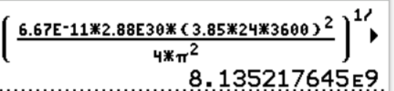Donc

soit 

*r* = 8,14×106 km

Soit 8,14 millions de kilomètres, valeur plus élevée que les 7,25 millions de kilomètres de l’article. Mais l’ordre de grandeur est cependant le même.

**Dans leur article paru en décembre 2022, une équipe d’astronomes a montré que la valeur de la période de révolution de la planète Kepler-1658b diminuait de 131 ms par année terrestre.**

**Q6. En admettant que cette diminution est invariante au cours du temps, vérifier qu’à chaque révolution, la période de révolution de la planète Kepler-1658b diminue de Δ*T* = 1,38 ms.**

Par proportionnalité, 1 année terrestre = 365 j ⬄131 ms de diminution

1 révolution de 3,85 jours ⬄ 

Donc de diminution par révolution. (CQFD)

**Q7. Comparer cette diminution avec la période de révolution et justifier que la période *T* peut être considérée constante pour un faible nombre de révolutions.**

Par comparaison, 

La diminutionest 4,15 milliards de fois plus faible que la valeur de T : elle est négligeable pour un « faible » nombre de révolutions.

**Q8. Déterminer qualitativement, à l’aide de l’expression donnée à la question Q4 qu’on supposera encore valide, si le rayon de l’orbite augmente ou diminue légèrement à chaque révolution.**

Vu que , quand *T* diminue, *r* diminue aussi car *T* est au numérateur.

**Q9. Le calcul de la période de révolution de la planète juste avant l’impact prévoit une valeur beaucoup plus faible (1 600 s) que celle de 2023 indiquée dans les données. En considérant que la période diminue de 131 ms par année terrestre, confirmer la prévision « si elle se rapproche toujours au même rythme, elle entrera en collision avec celle-ci dans près de trois millions d'années ».**

***Le candidat est invité à prendre des initiatives, et à présenter la démarche suivie même si elle n’a pas abouti.***

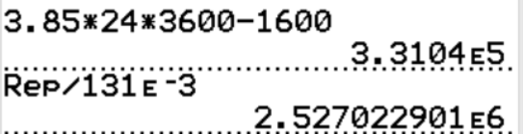La période doit passer de 3,85 jours à 1600 s soit une diminution de (valeur intermédiaire non arrondie).

Par proportionnalité, 1 année terrestre ⬄131 ms de diminution

X années terrestres ⬄ 

Donc ce qui bien de l’ordre de « trois millions d’années ».

**Merci de nous signaler la présence d’éventuelles erreurs à** [**labolycee@labolycee.org**](mailto:labolycee@labolycee.org)